|  |  |  |  |
| --- | --- | --- | --- |
|  | Nations Unies | ECE/TRANS/WP.29/GRVA/2021/28 | |
| _unlogo | **Conseil économique et social** | | Distr. générale  12 juillet 2021  Français  Original : anglais |

**Commission économique pour l’Europe**

Comité des transports intérieurs

**Forum mondial de l’harmonisation  
des Règlements concernant les véhicules**

**Groupe de travail des véhicules automatisés/autonomes et connectés**

**Onzième session**

Genève, 27 septembre-1er octobre 2021

Point 10 de l’ordre du jour provisoire

**Règlement ONU no 90**

Proposition d’amendements au Règlement ONU no 90 (Pièces de rechange pour systèmes de freinage)

Communication de l’expert de l’Italie[[1]](#footnote-2)\*

La présente proposition, établie par l’expert de l’Italie, est soumise au Groupe de travail des véhicules automatisés/autonomes et connectés (GRVA) pour examen à sa onzième session, qui se tiendra en septembre 2021. Les modifications qu’il est proposé d’apporter au texte actuel du Règlement figurent en caractères gras pour les ajouts et biffés pour les suppressions.

I. Proposition

*Annexe 14*,

*Tableau A14/2.2.5,* lire :

«

|  |  |  |
| --- | --- | --- |
| Diamètre du disque *[mm]* | *Épaisseur du disque [mm]* | *Force tangentielle F*  *[kN] min* |
| **≥ 150 < 250** | ≤ 3 | **≥ 8** |
| >3 ≤ 4 | **≥ 10** |
| > 4 | **≥ 12** |
| **≥ 250 < 350** | ≤ 4 | **≥ 8** |
| > 4 ≤ 5 | **≥ 11** |
| > 5 | **≥ 14** |

 ».

*Annexe 15,*

*Ajouter le nouveau paragraphe 1.5*, libellé comme suit :

« **1.5** **Définition du terme “face de montage du bol”**

**Par “*face de montage du bol*”, on entend la surface d’un disque de frein qui entre en contact avec le moyeu.**

**La surface de montage est calculée entre le diamètre intérieur T(i) du disque et le diamètre T(o), qui correspond au diamètre maximal de la zone soumise à des restrictions de planéité comme indiqué sur le schéma du disque (voir figure 1).**

**En l’absence de schéma, le diamètre T(o) est défini comme suit :**

**T(o) = T(k) + B + 10 mm**

**Figure 1**

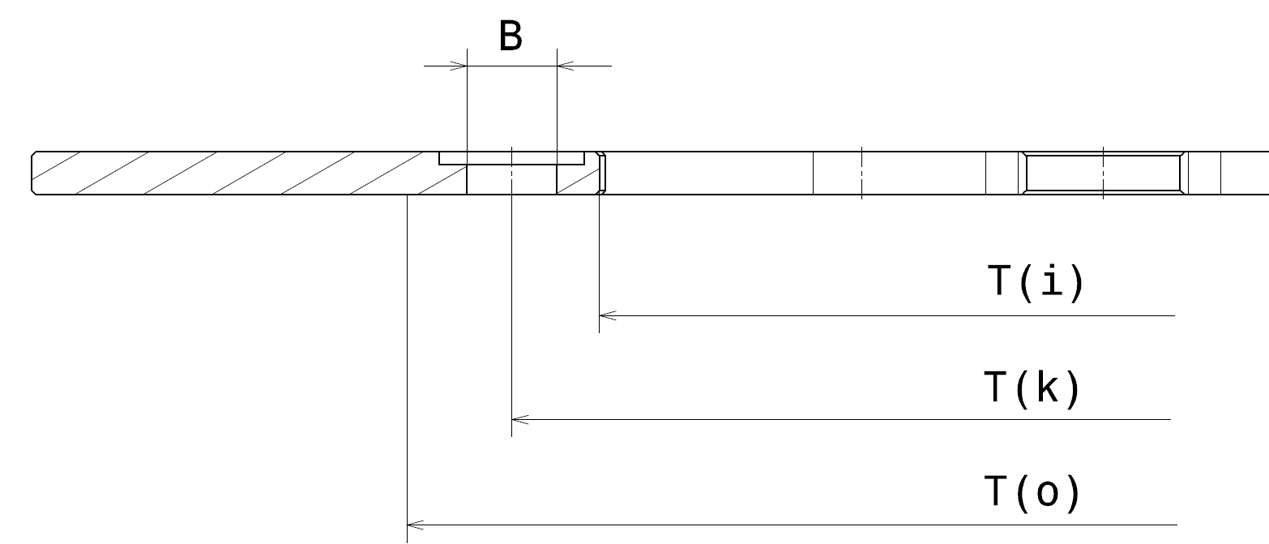

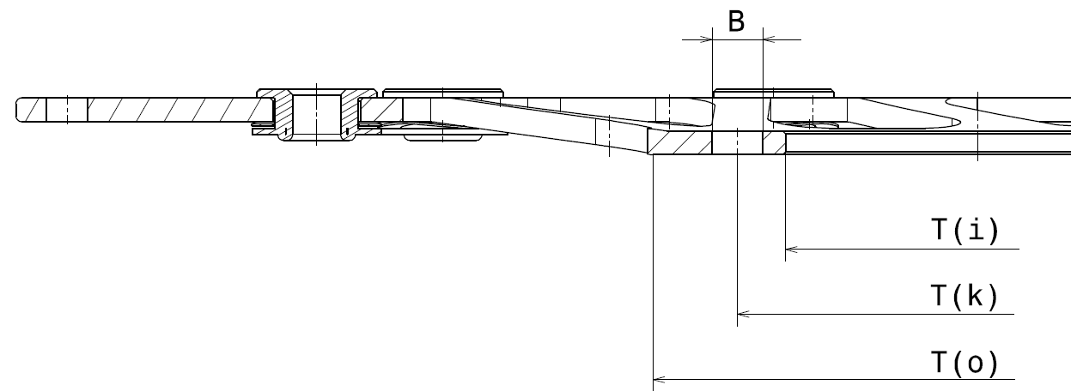 ».

*Ajouter le nouveau paragraphe 1.6*, libellé comme suit :

« **1.6** **Définition du disque de référence**

**Dans chaque groupe de disques, le *disque de référence* est celui dont le ratio énergie cinétique/masse est le plus élevé (compte tenu de tous les freinages qu’il est prévu d’effectuer avec la pièce de rechange), comme décrit au paragraphe 5.3.6.** ».

*Paragraphe 2.3*, lire :

« 2.3 Allégement de la piste de freinage : toute solution est autorisée (ouvertures, fentes, ondes tangentielles, etc.) sous réserve que **le ratio entre l’énergie cinétique du véhicule et la masse de la piste de freinage du disque soit égal ou supérieur au ratio mesuré pour le disque de référence (avec une tolérance de -20 % au maximum).**

**Exemple :**

**Diamètre extérieur 300 mm,**

**largeur radiale de la piste de freinage 36,5 mm ≥ aire totale A = 302 cm2**

**Allégements sur la piste de freinage : 64 ouvertures d’un diamètre de 7 mm ≥ aire totale B = 24,6 cm2**

**δ = poids** **spécifique du matériau de la piste de freinage**

**Masse de la piste de freinage (Braking Surface Mass, BSM) = (A-B) \* Th \* δ**

**Énergie cinétique du véhicule (kinetic energy, KE) = ½ m V2 (comme défini au paragraphe 5.3.6)**

**Ratio d’allégement de la piste de freinage (Braking Surface Lightening, BSL) = KE / BSM** »

*Paragraphe 2.6*, lire :

« 2.6 Les rayons du bol avec le ratio plein/vide − mesuré sur la circonférence moyenne entre l’extrémité de la face de montage et ~~le début de la surface de frottement~~ **le diamètre maximal du bol** − ~~avec une marge de ±20 %~~ **égal ou supérieur au ratio mesuré pour le disque de référence (avec une tolérance de -20 % au maximum)**, une épaisseur **égale ou supérieure à celle du disque de référence (avec une tolérance de -15 % au maximum)** ~~dans une fourchette allant de +30 % à -10 %~~ et les mêmes propriétés mécaniques, comme spécifié dans la norme internationale applicable aux matériaux, pour ce qui est du disque de référence. ».

*Paragraphe 2.9*, lire :

« 2.9 Diamètre extérieur inclus dans la fourchette de ~~50~~ **100** mm, selon le tableau A15/2.9 :

|  |  |  |  |
| --- | --- | --- | --- |
| *Fourchette  [mm]* | *Disque monobloc* | *Disque fixé bimétallique* | *Disque flottant* |
| **≥ 150 < 250** | X | X | X |
| **≥ 250 < 350** | X | X | X |
| ~~≥ 250 < 300~~ | ~~X~~ | ~~X~~ | ~~X~~ |
| ~~≥ 300 < 350~~ | ~~X~~ | ~~X~~ | ~~X~~ |

 ».

II. Justification

1. L’application du Règlement ONU no 90 a mis en évidence d’importantes lacunes en ce qui concerne l’homologation des disques de rechange pour les motocycles.

2. En particulier, l’annexe 15, qui définit les critères de groupement des disques, est complexe à mettre en œuvre, car, dans les faits, l’application des neuf critères aboutit à la constitution d’un nombre énorme de groupes, certains comprenant un seul disque.

3. La présente proposition vise à conserver les mêmes neuf critères, mais à permettre l’inclusion de disques ayant une géométrie différente dans un même groupe, pour autant que ces disques soient sujets à des contraintes thermiques et mécaniques moins fortes que celles auxquelles est sujet le disque de référence.

4. L’objectif est donc de simplifier la constitution des groupes de disques et de réduire le nombre de ces groupes tout en assurant les mêmes garanties sur le plan technique.

5. De plus, l’annexe 15 et le texte actuel du Règlement ne définissent pas clairement les critères de sélection du disque de référence à utiliser pour constituer les groupes de disques.

6. Le disque à tester pourrait être différent du disque de référence utilisé pour constituer les groupes de disques à condition qu’il s’agisse du disque soumis « au couple de freinage le plus fort et à l’énergie la plus importante à absorber ».

7. Il est clairement indiqué dans la présente proposition que le disque de référence à utiliser pour constituer les groupes doit être celui dont le ratio énergie cinétique/masse est le plus élevé, le bol le moins épais et le plus allégé et le nombre d’attaches de fixation le plus petit.

8. Les essais d’homologation doivent être effectués sur le même disque pour éviter toute ambiguïté quant au choix du disque de référence.

1. \* Conformément au programme de travail du Comité des transports intérieurs pour 2021 tel qu’il figure dans le projet de budget-programme pour 2021 (A/75/6 (Sect. 20), par. 20.51), le Forum mondial a pour mission d’élaborer, d’harmoniser et de mettre à jour les Règlements ONU en vue d’améliorer les caractéristiques fonctionnelles des véhicules. Le présent document est soumis en vertu de ce mandat. [↑](#footnote-ref-2)